202312811KK12

如图所示，升降机内斜面的倾角*θ*＝30°，质量为2 kg的物体置于斜面上始终不发生相对滑动，在升降机以5 m/s的速度匀速上升4 s的过程中(*g*取10 m/s2)。求：

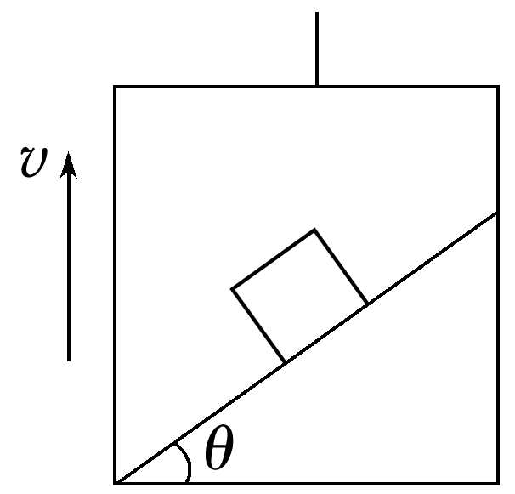

(1)斜面对物体的支持力所做的功；

(2)斜面对物体的摩擦力所做的功；

(3)物体重力所做的功；

(4)合外力对物体所做的功。